**点评CAT配置相关整理**

# CAT配置简介

CAT主要提供以下四种配置

1、项目配置

包括项目基本信息、机器分组配置

2、告警配置

包括基本告警配置、告警规则、以及具体告警配置

3、全局配置

包括服务端配置、消息采样配置、客户端路由

4、业务指标

包括业务监控配置、业务标签配置

# 项目配置

## 1、项目基本信息配置简介

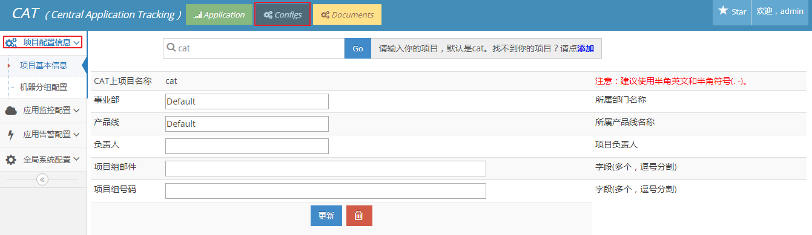

（1）、CAT上项目名称

项目接入CAT后的唯一标识，来识别自己

（2）、事业部

项目所属事业部

（3）、产品线

项目所属产品线

（4）、负责人

项目负责人，该项不做为告警联系人

（5）、项目组邮件

项目负责人邮件，或项目组产品线邮件，多个邮箱由英文逗号分割，不要留有空格；作为发送告警邮件、微信的依据

（6）、项目组号码

项目负责人手机号；多个号码由英文逗号分隔，不要留有空格；作为发送告警短信的依据

## 2、机器分组配置简介

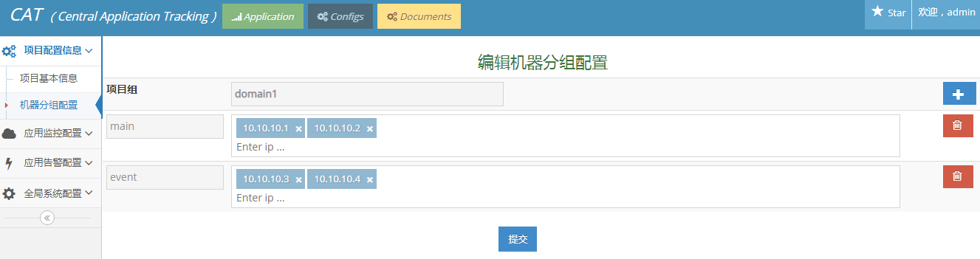

（1）、项目组

CAT上的项目名称

（2）、机器分组

配置的几个机器分组

（3）、机器名称

对于每个机器分组,在”Enter ip …”处输入对应的ip地址,再输入回车

## 3、为什么要配置机器分组

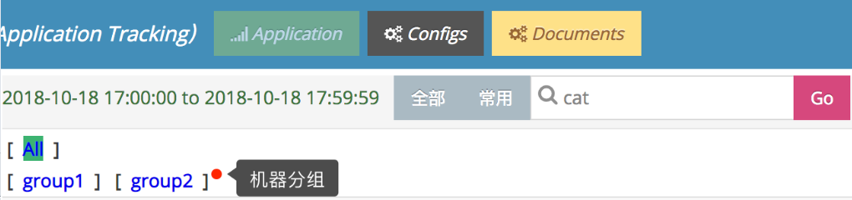

将分组内的机器的数据做聚合，方便分析数据。如可以按机房分组，按照路由机器分组等，能够在机房粒度查看数据。

# 告警配置

合理、灵活的监控规则可以帮助更快、更精确的发现业务线上故障。本篇主要分为五个部分：

告警规则示例

如何验证告警已发出

告警的通用配置：包括告警服务器配置、告警策略、告警接收人、默认告警接收人及告警开关、告警服务端

告警规则配置

具体的五种告警类型：包括Transaction告警、Event告警、心跳告警、异常告警、业务指标告警

## 1、告警规则示例

CAT自带一个告警规则，便于对告警有一个宏观的了解。如果需要开启告警，请先参考下述"告警通用配置 - 告警服务器配置"，将服务器设置成告警服务器、发送服务器。

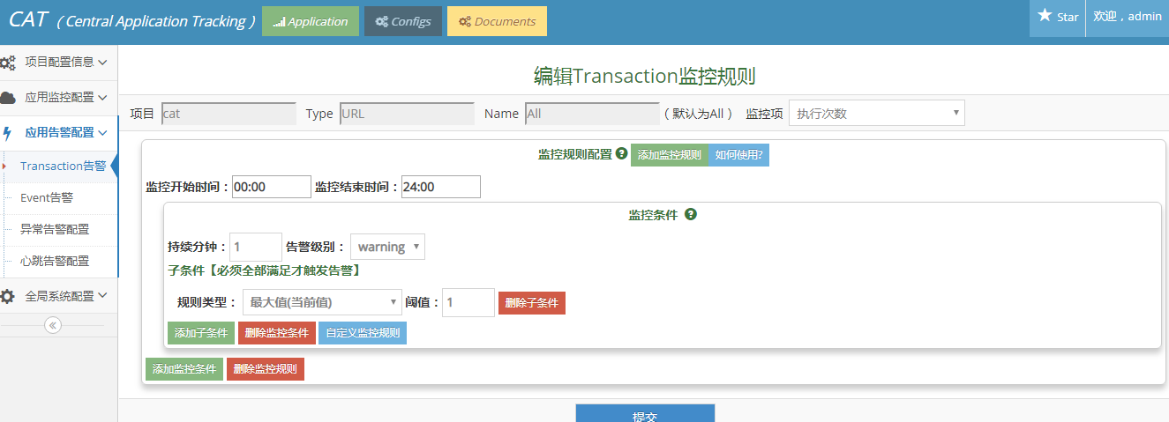

### （1）、规则解释

监控对象：cat项目下，Type为URL的Transaction，且不按照Name筛选

监控指标：该Transaction每分钟的执行次数

监控时段：监控规则检测的时段，从00:00~24:00，即每天全天监控

监控周期：每分钟执行一次告警监控

持续分钟：每次监控，检查最近几分钟的数据，这里是检查最近1分钟的数据

告警规则：当Transaction每分钟的执行次数大于1时，命中告警

## 2、如何验证告警已发出

CAT告警自身的Transaction埋点

CAT已对告警规则进行埋点，请参考Transaction报表，名为AlertXXX的Transaction。

如果发现上述埋点，则代表告警线程已启动。

CAT告警自身的Event埋点

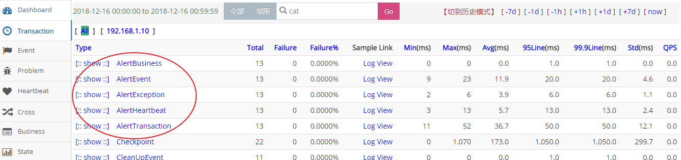

对于告警规则执行，请参考Event报表，名为Alert:XXX的Event。

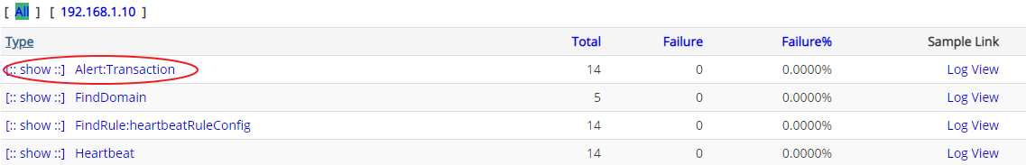

点击Alert:Transaction这个Event，会看到以项目为粒度的Event报表。这里点击cat这一行的LogView，即可查看一个告警的具体执行情况。

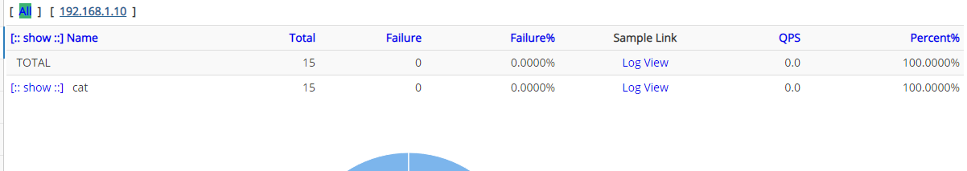

如果LogView最后生成了AlertEntity，代表告警规则已经触发：

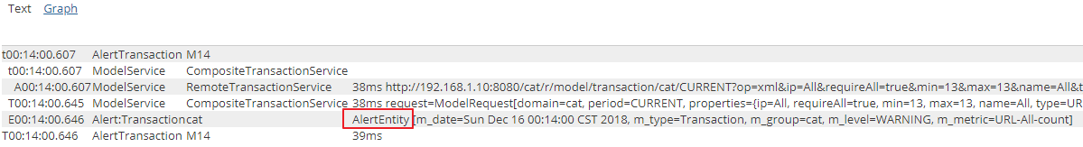

### （1）、告警发送埋点

如果告警线程已执行、告警规则已触发，仍未收到告警，请查看告警发送的配置是否有问题：

参考Problem报表，com.dianping.cat.alarm.spi.sender.AbstractSender$AlertSendException异常。该异常代表告警发送失败。

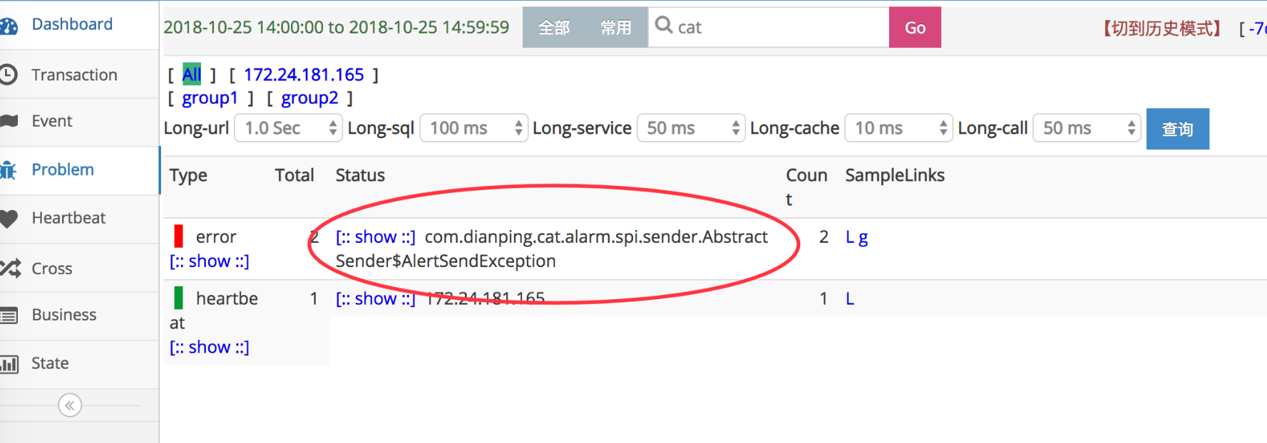

点击进入LogView，可以查看到发送的URL以及参数内容，两者以---拼接。请对URL及参数进行排查。

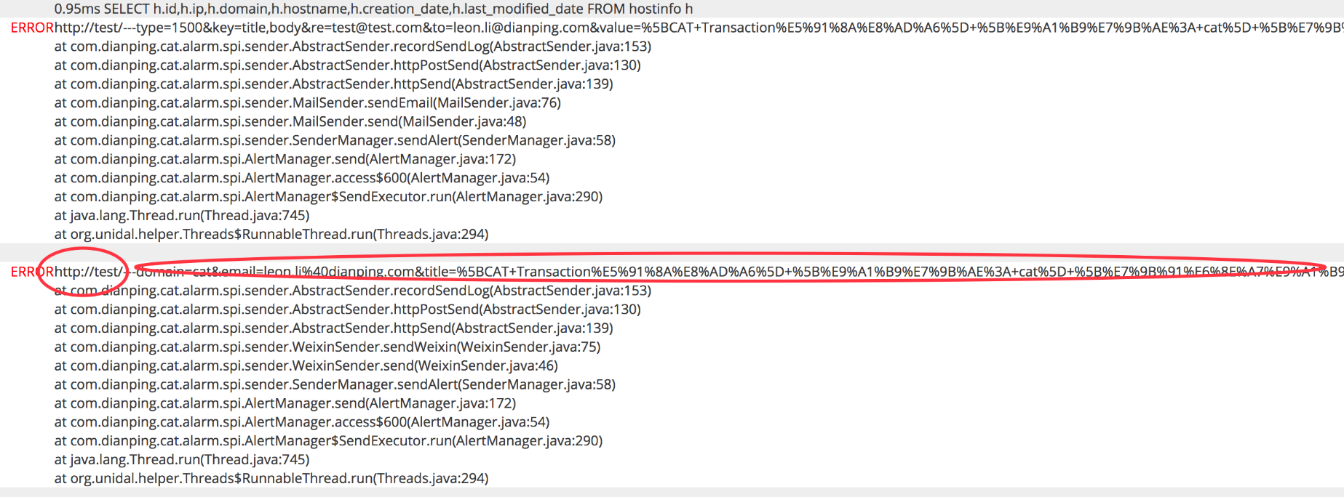

## 3、告警通用配置

### （1）、告警服务器配置

只有配置为告警服务器的机器，才会执行告警逻辑；只有配置为发送服务器的机器，才会发送告警。

请参照全局配置-服务端配置，对告警服务器增加<property name="alarm-machine" value="true"/>配置、以及<property name="send-machine" value="true"/>配置。

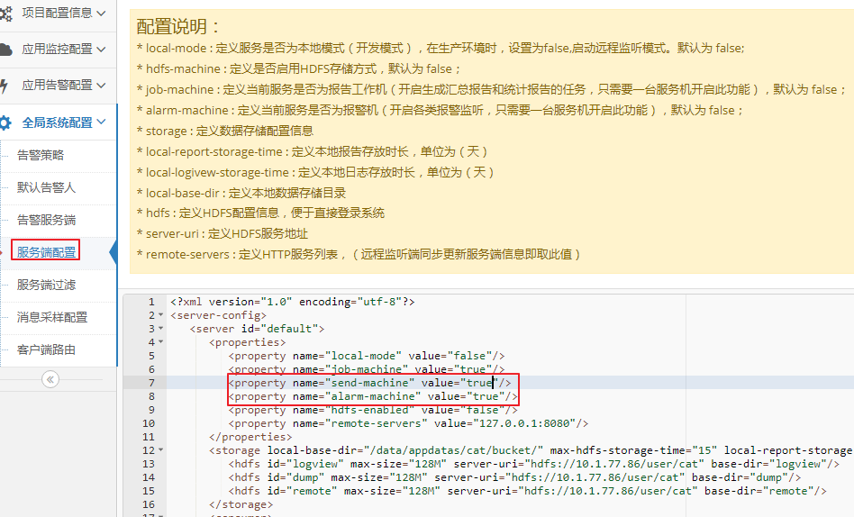

### （2）、告警策略

告警策略：配置某种告警类型、某个项目、某个错误级别，对应的告警发送渠道，以及暂停时间。

举例：下述配置示例，说明对于Transaction告警，当告警项目名为demo_project：

当告警级别为error时，发送渠道为邮件、短信、微信，连续告警之间的间隔为5分钟

当告警级别为warning时，发送渠道为邮件、微信，连续告警之间的间隔为10分钟

```

<alert-policy>

<type id="Transaction">

<group id="default">

<level id="error" send="mail,weixin" suspendMinute="5"/>

<level id="warning" send="mail,weixin" suspendMinute="5"/>

</group>

<group id="demo-project">

<level id="error" send="mail,weixin,sms" suspendMinute="5"/>

<level id="warning" send="mail,weixin" suspendMinute="10"/>

</group>

</type>

</alert-policy>

```

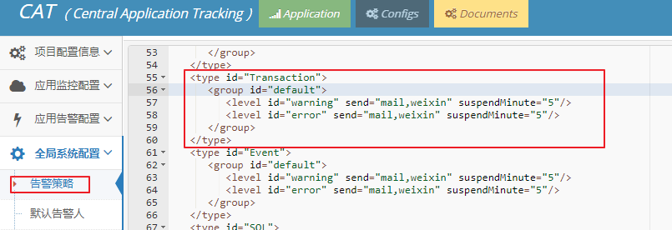

### （3）、配置说明

type：告警的类型，可选：Transaction、Event、Business、Heartbeat

group id属性：group可以为default，代表默认，即所有项目；也可以为项目名，代表某个项目的策略，此时default策略不会生效

level id属性：错误级别，分为warning代表警告、error代表错误

level send属性：告警渠道，分为mail-邮箱、weixin-微信、sms-短信

level suspendMinute属性：连续告警的暂停时间

### （4）、告警接收人

告警接收人，为告警所属项目的联系人：

项目组邮件：项目负责人邮件，或项目组产品线邮件，多个邮箱由英文逗号分割，不要留有空格；作为发送告警邮件、微信的依据

项目组号码：项目负责人手机号；多个号码由英文逗号分隔，不要留有空格；作为发送告警短信的依据

具体项目联系人配置，请参考项目配置章节。

### （5）、默认告警接收人及告警开关

某个告警类型的告警信息（比如Transaction告警），均会发给默认告警接收人。默认告警人多用于测试。

默认告警人的第二个功能是可以直接关闭某种类型的告警。比如，代表不发送Transaction告警。

### （6）、配置示例

```

<alert-config>

<receiver id="Transaction" enable="true">

<email>testUser1@test.com</email>

<phone>12345678901</phone>

<phone>12345678902</phone>

</receiver>

</alert-config>

```

### （7）、配置说明

receiver id属性：告警的类型，可选：Transaction、Event、Business、Heartbeat

receiver enable属性：是否开启告警；如果为false，此类别的告警不会发出

email：默认邮件告警人

phone：默认短信告警人

（8）、告警服务端

告警发送中心的配置。（什么是告警发送中心：提供发送短信、邮件、微信功能，且提供Http API的服务）

CAT在生成告警后，调用告警发送中心的Http接口发送告警。CAT自身并不集成告警发送中心，请自己搭建告警发送中心。

### （9）、配置示例

```

<sender-config>

<sender id="mail" url="http://test/" type="post" successCode="200" batchSend="true">

<par id="type=1500"/>

<par id="key=title,body"/>

<par id="re=test@test.com"/>

<par id="to=${receiver}"/>

<par id="value=${title},${content}"/>

</sender>

<sender id="weixin" url="http://test/" type="post" successCode="success" batchSend="true">

<par id="domain=${domain}"/>

<par id="email=${receiver}"/>

<par id="title=${title}"/>

<par id="content=${content}"/>

<par id="type=${type}"/>

</sender>

<sender id="sms" url="http://test/" type="post" successCode="200" batchSend="false">

<par id="jsonm={type:808,mobile:'${receiver}',pair:{body='${content}'}}"/>

</sender>

</sender-config>

```

### （10）、配置说明

sender id属性：告警的类型，可选：mail、sms、weixin

sender url属性：告警中心的URL

sender batchSend属性：是否支持批量发送告警信息

par：告警中心所需的Http参数。${argument}代表构建告警对象时，附带的动态参数；此处需要根据告警发送中心的需求，将动态参数加入到代码AlertEntity中的m_paras

定制：

由于CAT自身并不集成告警中心，需要用户自己搭建告警中心。告警中心的接口不同，为此需要对代码进行一定的修改。主要修改三处：

上述的告警服务端配置：主要配置每个告警渠道的url规则、参数列表、参数占位符、返回码验证

MailSender, SmsSender, WeixinSender：配置告警标题、内容的生成逻辑

AlertEntity：配置所需的参数

# 告警规则

## 1、目前CAT的监控规则有五个要素，请按照以下五点要素制定规则

### （1）、告警时间段

同一项业务指标在每天不同的时段可能有不同的趋势。设定该项，可让CAT在每天不同的时间段执行不同的监控规则。注意：告警时间段，不是监控数据的时间段，只是告警从这一刻开始进行检查数据

### （2）、规则组合

在一个时间段中，可能指标触发了多个监控规则中的一个规则就要发出警报，也有可能指标要同时触发了多个监控规则才需要发出警报。这种关系好比电路图中的并联和串联。规则的组合合理有助于提高监控的准确度

### （3）、监控规则类型

通过以下六种类型对指标进行监控：最大值、最小值、波动上升百分比、波动下降百分比、总和最大值、总和最小值

### （4）、监控最近分钟数

设定时间后（单位为分钟），当指标在设定的最近的时间长度内连续触发了监控规则，才会发出警报。比如最近分钟数为3，表明连续三分钟的数组都满足条件才告警。如果分钟数为1，表示最近的一分钟满足条件就告警

### （5）、规则与被监控指标的匹配

监控规则可以按照名称、正则表达式与监控的对象（指标）进行匹配

## 2、监控规则模型如下图所示

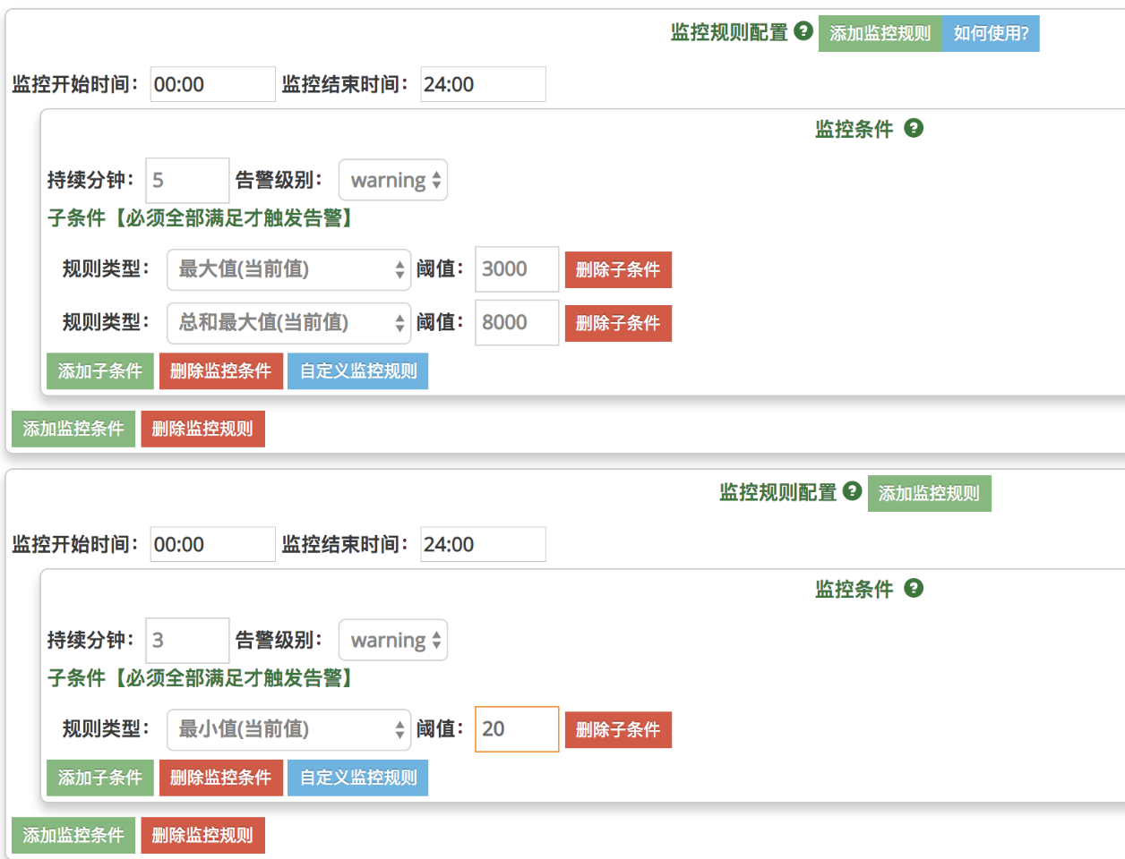

### （1）、告警时间

告警时间段，08:00 - 20:00，是指告警从08:00开始进行数据检查，直到20:00

检查的数据是根据告警时间段和下面设置的“监控最近分钟数”来决定的

如果只想进行边界告警（即只判断最近的变化情况），而不是水平告警（不关心最近的几分钟时间区间内的变化趋势），可以直接设置“监控最近分钟数”为1，即为判断最后一分钟数据的情况

如果对告警时间精度要求较高的业务方，可以参考进行斟酌

### （2）、监控条件与子条件

一个告警规则由多个监控条件组成。一个规则下的多个监控条件为并联关系，当一个监控条件被触发，整个规则就被触发。

监控条件中的持续分钟数表示该条件的持续时间。设定时间单位为分钟。当指标在设定的时间长度内连续触发了该条规则，才会触发该监控条件。

监控条件由子条件组成。一个condition下的多个子条件为串联关系，只有当一个监控条件下的全部子条件被触发，该监控条件才被触发。

### （3）、子条件类型

有六种类型。子条件的内容为对应的阈值，请注意阈值只能由数字组成，当阈值表达百分比时，不能在最后加上百分号。六种类型如下：

|  |  |
| --- | --- |
| 类型 | 说明 |
| MaxVal 最大值（当前值） | 当前实际值 最大值，比如检查最近3分钟数据，3分钟数据会有3个value，是表示（>=N）个值都必须同时>=设定值 |
| MinVal 最小值（当前值） | 当前实际值 最小值，比如检查最近3分钟数据，3分钟数据会有3个value，是表示（>=N）个值都必须同时比<=设定值 |
| FluAscPer 波动上升百分比（当前值） | 波动百分比最大值。即当前最后（N）分钟值比监控周期内其它分钟值（M-N个）的增加百分比都>=设定的百分比时触发警报,比如检查最近10分钟数据，触发个数为3；10分钟内数据会算出7个百分比数据，是表示最后3分钟值分别相比前面7分钟值，3组7次比较的上升波动百分比全部>=配置阈值。比如下降50%，阈值填写50。 |
| FluDescPer 波动下降百分比（当前值） | 波动百分比最小值。当前最后（N）分钟值比监控周期内其它（M-N个）分钟值的减少百分比都大于设定的百分比时触发警报，比如检查最近10分钟数据，触发个数为3；10分钟数据会算出7个百分比数据，是表示最后3分钟值分别相比前面7分钟值，3组7次比较的下降波动百分比全部>=配置阈值。比如下降50%，阈值填写50。 |
| SumMaxVal 总和最大值（当前值） | 当前值总和最大值，比如检查最近3分钟数据，表示3分钟内的总和>=设定值就告警。 |
| SumMinVal 总和最小值（当前值） | 当前值总和最小值，比如检查最近3分钟数据，表示3分钟内的总和<=设定值就告警。 |

点击"如何使用?"按钮，将会出现信息介绍设置规则的流程

## 3、具体告警配置

可以参照github上面

# 业务指标告警

对Business业务指标进行告警；监控周期：一分钟

## 1、入口

